Уважаемые граждане, информируем Вас о возможных способах оценки качества государственных услуг:

- на сайте МВД России https://мвд.рф/dejatelnost/e
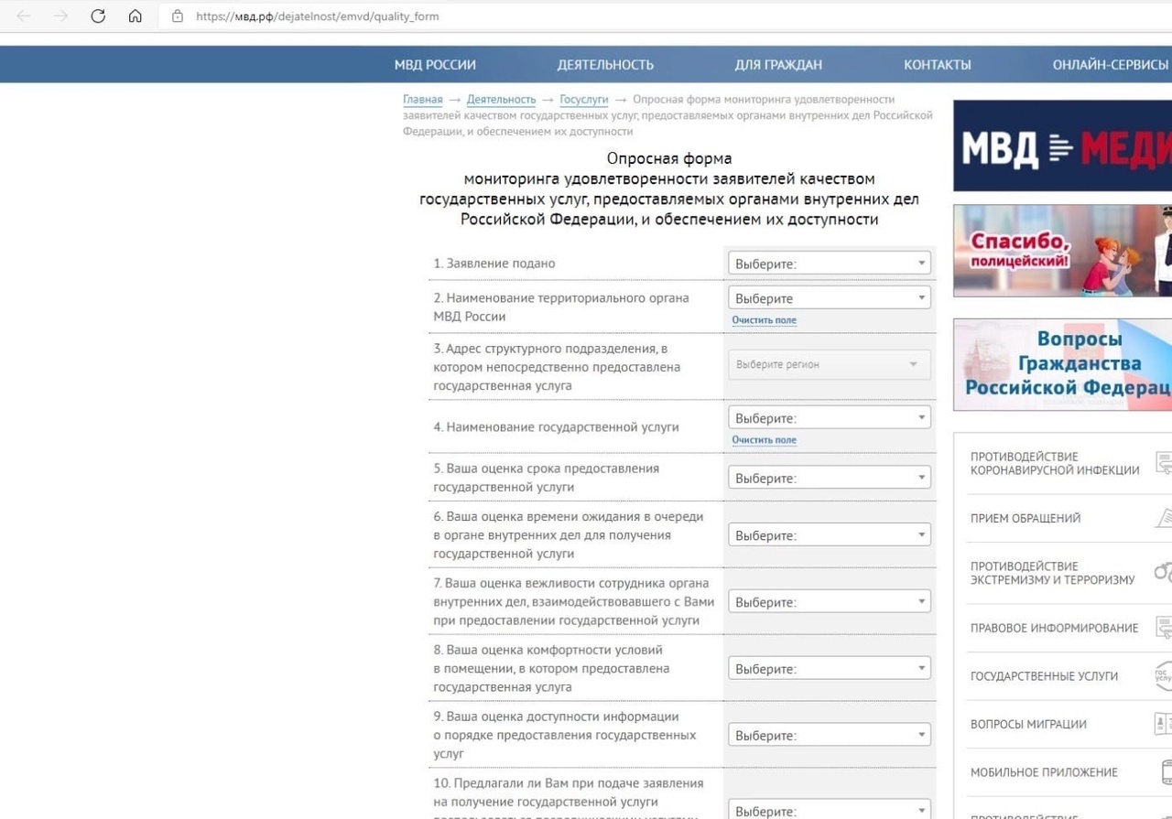
- на сайте "Ваш контроль" https://vashkontrol.ru/
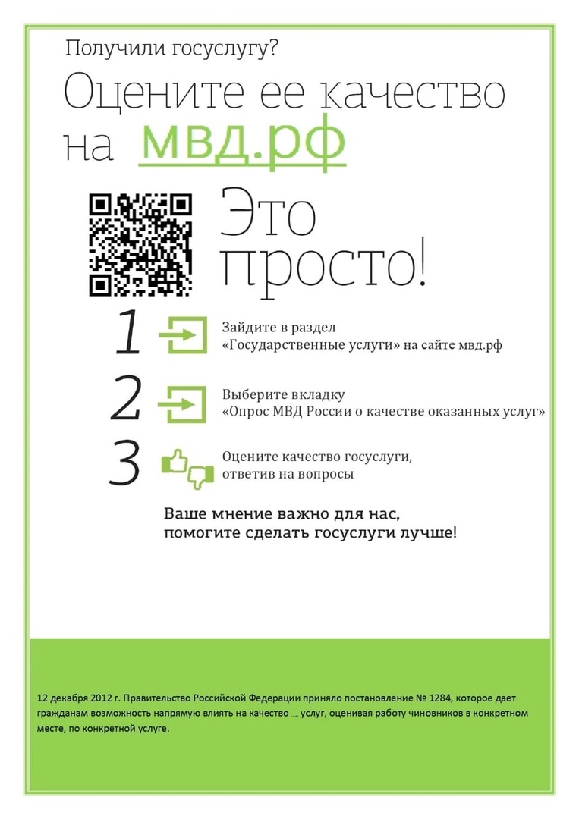
- с помощью СМС

